Государственное бюджетное дошкольное образовательное учреждение
детский сад №29 Петродворцового района Санкт-Петербурга

Конспект интегрированной непосредственной образовательной
деятельности в подготовительной группе
«Путешествие в страну знаний»

Подготовила и провела:
Воспитатель высшей квалификационной категории
Потапычева Наталья Геннадиевна

Петродворец
2019
«Путешествие в страну знаний»
Цель: Формирование интереса к интеллектуальной деятельности, закрепление знаний, умений и навыков посредством игры – путешествия.
Задачи:
Образовательные:
- Закрепить знания о последовательности дней недели
- Закреплять знания о геометрических фигурах.
- Совершенствовать навыки обратного порядкового счета от 10.
- Закреплять умение ориентировки на листе бумаги
- Совершенствовать умение составлять картинку из частей
- Упражнять в составление слова по первым звукам
- Закреплять умение различать гласные и согласные звуки
- Определять количество слогов и звуков в слове
- Закреплять умение узнавать и называть птиц
- Совершенствовать умение в отгадывании загадок
Развивающие:
- Развивать внимание, память, логическое мышление, речь, самостоятельность, творческие способности, умение аргументировать свои высказывания.
- Развитие навыков вычислительной деятельности
- Развивать пространственные представления, умение ориентироваться на плоскости.
- Развитие фонематического слуха
- Развитие мелкой моторики
Воспитательные
- Воспитывать интерес к занятию, умение работать в сообща.
- Воспитывать умение ставить перед собой задачу и добиваться ее
- выполнения
- Воспитывать ответственное отношение к выполнению задания.
- Виды детской деятельности: познавательная, игровая, коммуникативная, двигательная.
- Используемые методы и приёмы: отгадывание загадок, ребуса, словесные игры, интеллектуально-развивающие игры.
Предварительная работа: составление предметов из геометрических фигур, составление ребусов, чтение художественных произведений о воздушном транспорте, ………..
Оборудование и материалы: Мультимедийное оборудование, рабочие листы, пеналы, игра танграм, набор карточек «Птицы».
Планируемые результаты: проявляют интерес к заданию, которое получают в процессе деятельности, умеют планировать последовательность действий, проявляют предпосылки ответственного отношения к порученному заданию, стремятся выполнить его хорошо, умеют договариваться между собой, приходить к единому мнению.

Ход занятия
Дети входят в группу

Звучит фонограмма.

Слайд 1.
Здравствуйте ребята!
Я царица страны Знаний. Мне очень нужна ваша помощь.

Слайд 2
Мой замок заколдовал злой волшебник. И одолеть его я смогу только с вашей помощью. Вам необходимо очень постараться, чтобы выполнить все задания правильно и тогда над моим замком снова засияет ласковое солнце, зацветут цветы, защебечут птицы. Помогите мне, пожалуйста.
Слайд 3

Воспитатель: - Ну, что, ребята? Поможем Царице Знаний?
Дети: Да!

Воспитатель: Нам надо поспешить.
А, чтобы узнать на чём мы отправимся в страну Знаний, Вам надо отгадать загадку.

Загадка

Очень, длинный и могучий
Он летит, пронзая тучи.
Громко в облаках ревёт
Пассажиров он везёт. (Самолет)

Дети: Самолёт.

Воспитатель: Правильно.
Прошу занять свои места.

Воспитатель.

Предлагаю Вам собрать наш самолёт.
Игра Танграм
Слайд 4

А, теперь давайте прочитаем название нашего самолёта.

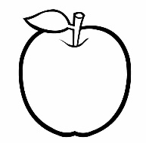 | 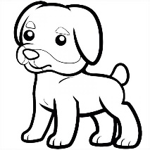 |  | 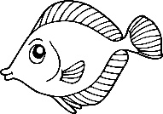 | 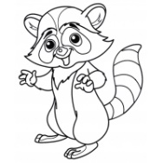 | 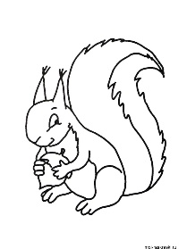

Дети. ЯСТРЕБ

Воспитатель. Молодцы

Слайд 5
Воспитатель. Вот мы с вами узнали название нашего самолёта.

- сколько букв в слове
-сколько звуков в слове
- сколько слогов в слове
-сколько гласных звуков
- сколько согласны звуков

Воспитатель: Молодцы!

Воспитатель: До взлёта осталось 10 секунд. Давайте посчитаем от десяти.

Дети.

Наш экипаж давно проверенный,
Наш командир – ну просто класс,
Идёт походкою уверенной
И опекает всегда нас.

Солнце в небе золотится.
Ввысь летит большая птица,
Закрывая нам крылом
Солнце в небе голубом.
Эта птица – самолет,
Он отправился в полет.
Воспитатель. Пока самолёт наш набирает высоту, я предлагаю вам поиграть
Игра «Сколько»
Сколько ушей у двух кошек? (4)
Сколько дней в неделе? (7)
Сколько глаз у светофора? (3)
Сколько пальцев на одной руке? (5)
Сколько солнышек на небе? (1)
Сколько пальцев на двух руках? (10)
Сколько в неделе выходных дней? (2)
Сколько солнышек на небе ночью? (0)

Воспитатель. Наш самолёт совершил посадку.
Слайд 7
Воспитатель. Ребята, нам с вами предстоит открыть замок.
Конверт № 1.

Надо решить примеры и подобрать ключ к замку.
Молодцы! Ворота открыты.
Слайд 8
Посмотрите злой волшебник выключил все фонари, фонари разной формы. Какие геометрические фигуры они вам напоминают?
Дети. Квадрат, круг, прямоугольник, ромб, треугольник, шестиугольник, пятиугольник.
Воспитатель: А, что вы знаете об этих геометрических фигурах?
Воспитатель: Чтобы фонари наши зажглись. Надо составить слово.
Воспитатель. Правильно. Солнышко.
Вот над замком появилось солнышко.
Слайд 9
Физминутка под музыку
Воспитатель: В саду у Царицы росли разные цветы.
Злой волшебник спрятал их в заколдованные квадраты.
Давайте поможем Царице найти их.
Воспитатель. Молодцы. Справились с этим заданием.
Слайд 10
Воспитатель. Ребята, злой волшебник всех птиц посадил в клетки, чтобы освободить их нам надо выполнить следующие задание.
Конверт №2
Ориентировка на листе бумаги

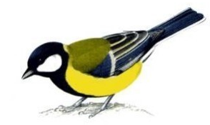 | 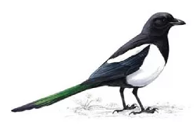 | 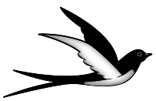
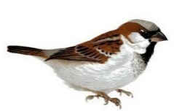 | 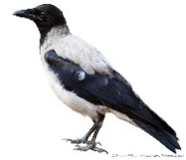 | 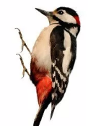
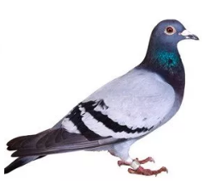 | 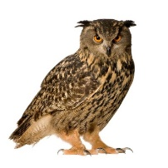 | 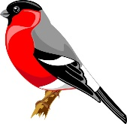

Воспитатель Молодцы! Все птице на свободе.
Остался замок распутать от паутины.
Конверт №3
В паутине запутались разные насекомые.
Каждое насекомое обозначает число. С помощью подсказки Вам надо определить
Чему равна бабочка, муха, гусеница?
Воспитатель: Мы с Вами справились с чарами злого волшебника.
Фонограмма.
Ребята!
Во время нашего путешествия я убедилась, что вы очень любознательные и умные. Вы готовы идти в школу, где вас ожидают постоянные путешествия на планету Знаний. Желаю вам удач, успехов, оставайтесь такими же смелыми, дружными и активными. За ваши старания, ребята я хочу вас наградить.
Воспитатель. Нам пора возвращаться. Закрыли все глазки.
Воспитатель. Вот мы с вами возвратились в детский сад
Воспитатель. Перед Вами смайлики. Выберите себе смайлика, какое у Вас настроение от нашего путешествия.
- Какие задания понравились, какие вызвали затруднения?
Воспитатель. Молодцы! Вы все очень старались. Спасибо всем!

